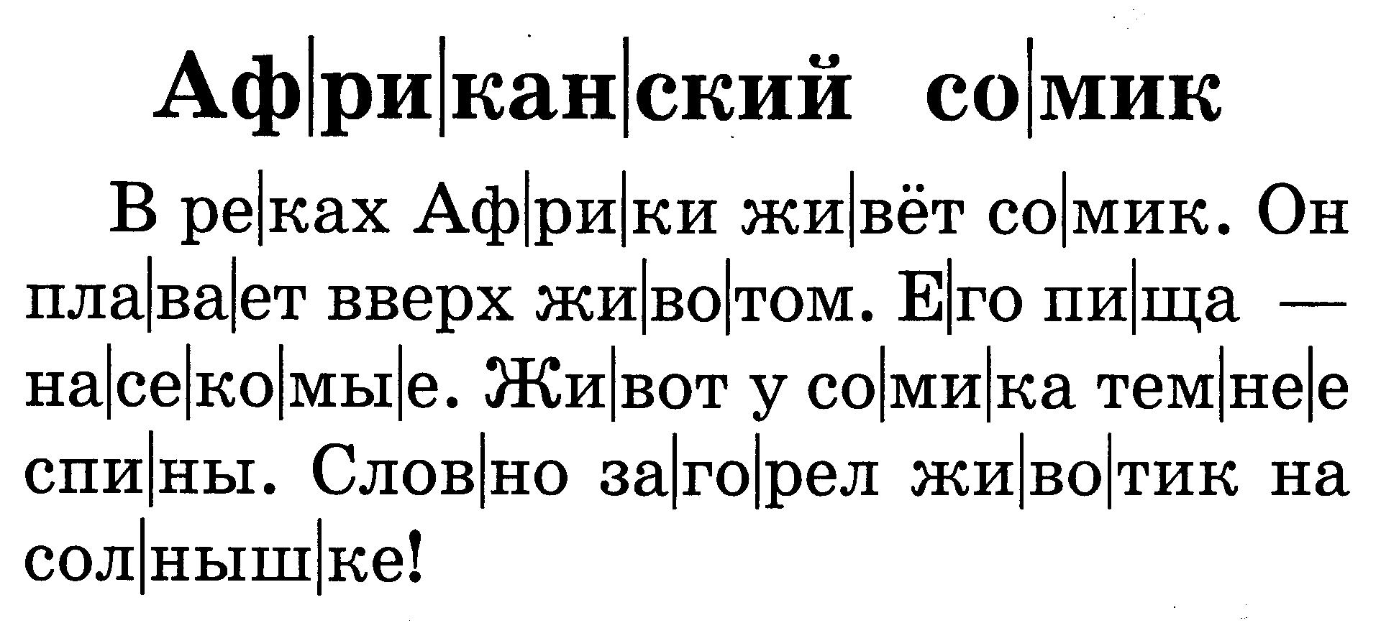
- Почему сомика зовут африканским?
__________________________________________________________________________________________________
- Почему живот у сомика темнее спины?
__________________________________________________________________________________________________
- Почему сомик считается хищником?
_________________________________________________

